Стрига Г.С.

КОМП’ЮТЕРНЕ МОДЕЛЮВАННЯ ЦИФРОВИХ ЕЛЕМЕНТІВ. РЕГІСТРОВА ПАМ’ЯТЬ

До основних видів комбінаційних операційних пристроїв цифрової техніки відносяться регістри [1]. З точці зору моделювання регістри та регістрова пам’ять – є складним об’єктом, тому що відноситься до цифрових пристроїв з пам’яттю.

Дослідження параметрів регістрів та регістрової пам’яті та їх функціонування – обов’язкове при виконанні лабораторного практикуму, пов’язаному з вивченням цифрової схемотехніки і традиційно проводиться на лабораторному макеті з застосуванням контрольно-вимірювальних приладів. Однак на сучасному етапі необхідним є паралельне застосування комп’ютерного моделювання.

У роботі проведено аналіз доступних програмних пакетів – САПР моделювання цифрових пристроїв і обрано САПР Electronics Workbench, який дозволяє простими методами здійснити необхідний мінімум моделювання [2].

Розроблені імітаційні моделі, приклад однієї з них показано на рисунку.

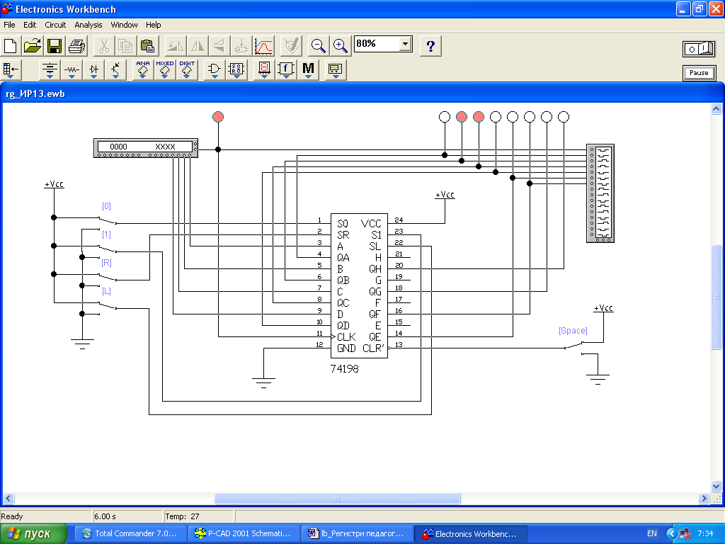

Рисунок – Імітаційна комп’ютерна модель 4-х розрядного рівнобіжного регістра

Проведено комп’ютерне і натурне (на макеті) моделювання. Аналізується порівняння їх результатів.

Отримані залежності показали доцільність використання цього програмного продукту і гарне графічне відображення залежностей основних параметрів.

**Література:**

1. Шило В.Л. Популярные цифровые микросхемы: Справочник.- М.: Радио и связь. 1987.- 352 с.

2. Карлащук В.И. Електронная лаборатория на IBM PC. Программа Electronics Workbench и ее применение. – М.: Солон-Р, 2000. – 506 с.

Робота виконана під керівництвом доц., к.т.н., проф. каф. РКС Хуторненка С.В.